11111111杀跌[Table_Title]
权益市场一周回顾及展望
市场震荡，通胀预期再起

一、主要事件点评

1.1. 大宗商品价格上涨，通胀预期提升
五一期间海外大宗商品价格普涨。WTI原油、ICE布油、LME铜、LME铝、COMEX黄金分别上涨4.53%、4.39%、1.44%、1.29%、0.74%。各国股指普遍下跌，其中纳斯达克指数在耶伦讲话后下跌幅度最大，达-2.36%，不过道琼斯指数上涨0.76%。大宗商品与道指共同上行，也反映了当前经济修复+通胀预期持续走高带来的顺周期行业上涨逻辑仍存在，近期美国通胀预期也呈现持续走高趋势，最高突破2.56%，创2014年8月以来新高。
耶伦在华尔街日报的活动中表示关于提高利率的表态并非是其政策建议，且经济不会出现通胀问题，并强调美联储货币政策的独立性，美联储有充足的工具控制通胀。

二、上周市场回顾
大类资产方面，LME铜（+5.98%）领涨、LME铝（+5.63%）、螺纹指数（+5.30%）；而万得全A指数（-1.80%）、纳斯达克指数（-1.51%）、美元指数（-1.16%）表现相对较弱；海外主要股票市场多数上涨，其中欧洲市场：英国富时100指数周涨幅+2.29%，德国DAX周涨幅+1.74%，法国CAC40周涨幅+1.85%。美国股市表现呈现差异化，纳斯达克指数周内涨幅-1.51%，标普500周内涨幅+1.23%，道琼斯工业指数周内涨幅2.67%。
A股方面，市场行情普遍下跌，中证500指数跌幅较小，周内下跌0.64%。上证综指周内下跌0.81%，报3418.87点；深证成指周内下跌3.50%，报13933.81点；创业板指周内下跌5.85%，报2910.41点。两市周内日均成交8796.88亿元，较上周增加496.57亿元。两市个股周内跌多涨少，1742家上涨，62家平盘，2477家下跌；全市场本周累计涨停169家，本周累计跌停96家。
图：主要股指周涨跌幅，中证500指数跌幅较小（单位：%）
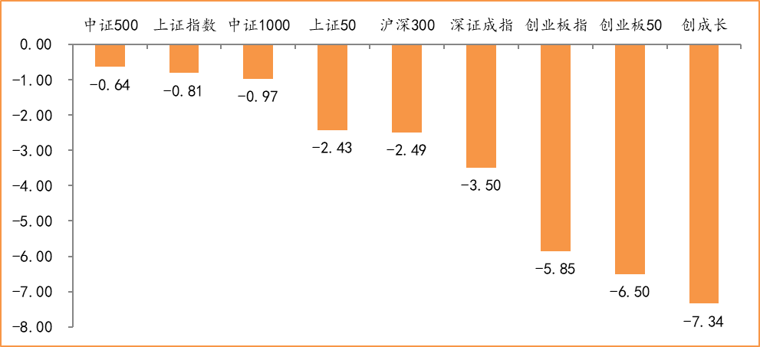
数据来源：wind，富荣基金管理有限公司
行业方面，钢铁板块涨幅领先，周度涨幅达+7.76%，其次是采掘（+7.48%）和有色金属（+4.71%）。今年以来钢铁板块表现较好，钢铁（+35.66%）、采掘（+15.67%）、有色金属（+13.62%）等行业涨幅居前，通信（-15.03%）、非银金融（-17.84%）、国防军工（-22.14%）等行业则表现相对弱势。
图：申万一级行业周涨跌幅，钢铁板块领涨（单位：%）
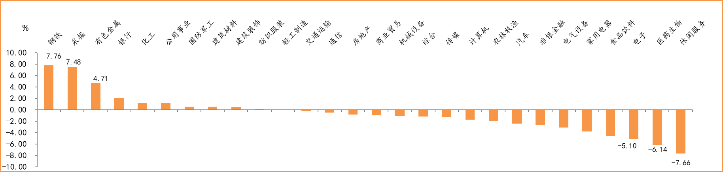
数据来源：wind，富荣基金管理有限公司
资金面看，陆股通上周净流入5.65亿元；全周新成立偏股型基金份额共计63.68亿份较前一周大幅减少；5月最新募资合计128.43亿元；本周限售解禁市值约1703.72亿元，与上周相比大幅增加。

三、本周展望

3.1.本周展望：
一季度上市公司披露完毕，业绩回顾如下：上市公司整体保持快速复苏态势，2021年一季度 A 股上市公司单季净利润增速为54.3%；剔除金融和两油后全部A股一季度单季净利润增速为116.4%，以2019年Q1为基数，全部A 股近两年的复合增速为10.4%，剔除金融和两油后全部A股复合增速为7.8%。 行业方面，周期、科技表现靠前。2020年疫情影响较大，以2019年Q1的净利润作为基准，各行业近两年来的净利润年化复合增速靠前行业为电子、农林牧渔、电气设备和钢铁等，单季净利润的年化复合增速分别为 61.9%、56.2%、55.4%和 50.8%。相对靠后的为：计算机、休闲服务、房地产等行业，年化增速分别为-35.2%、-26.2%、-15.6%。本周展望，在上市公司业绩向上周期背景下市场仍有支撑。但进入5月业绩、政策步入空窗期或消化期，市场“兑现”一季报行情可能性在加大，加之核心资产估值仍处历史高位，中短期仍建议以防守为主，建议关注受益于上游涨价的周期龙头、低估值银行以及中游高景气周期的电新、电子板块。

3.2.行业建议
1、周期、中游电新电子等；
2、低估值银行
3、长期配置核心资产，各行业优质龙头标的。

3.3.风险提示
1、疫情控制不及预期；2、宏观经济超预期下行；3、上市公司业绩大幅下滑；4、政策不及预期。

附：主要数据更新

1. 全球大类资产、主要指数表现
表：大类资产涨跌幅，LME铜领涨，万得全A指数领跌（单位：%）
 | 周涨跌幅(%) | 今年以来涨跌幅(%)
LME铜 | 5.98 | 34.08
LME铝 | 5.63 | 27.91
螺纹指数 | 5.30 | 29.74
COMEX黄金 | 4.28 | -2.65
道琼斯工业指数 | 2.67 | 13.63
英国富时100 | 2.29 | 10.36
NYMEX原油 | 1.95 | 33.59
日经225 | 1.89 | 6.79
中债总指数 | 0.12 | 1.44
恒生指数 | -0.40 | 5.07
美元指数 | -1.16 | 0.31
纳斯达克指数 | -1.51 | 6.70
万得全A | -1.80 | -2.88
数据来源：wind，富荣基金管理有限公司

图：全球主要股指周涨跌幅，道琼斯工业指数领涨（单位：%）
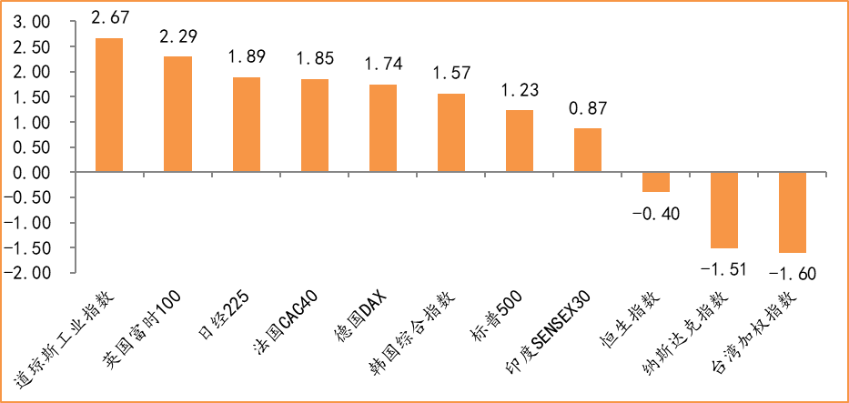
数据来源：wind，富荣基金管理有限公司

2.估值指标
图：主要股指市盈率PE（TTM），大幅下降
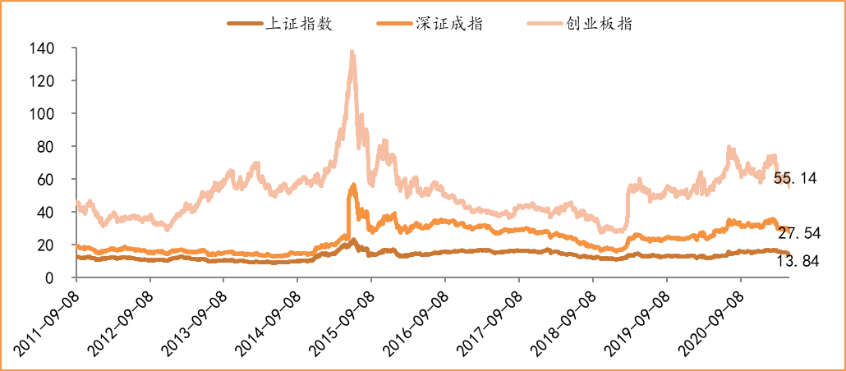
数据来源：wind，富荣基金管理有限公司

3.资金面
图：陆股通上周净流入5.65亿元
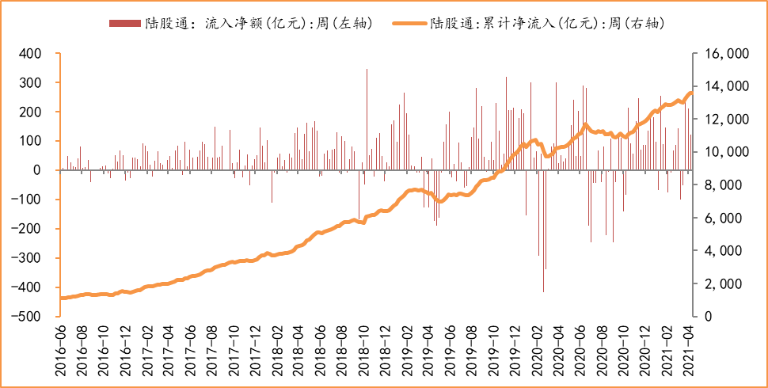
数据来源：wind，富荣基金管理有限公司

图：最新两融余额16584.46亿元，小幅增加
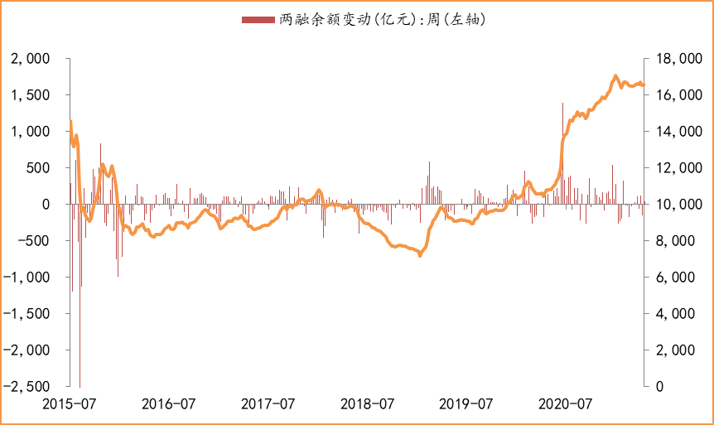
数据来源：wind，富荣基金管理有限公司

图：本周限售解禁市值约1703.72亿元，较上周大幅增加
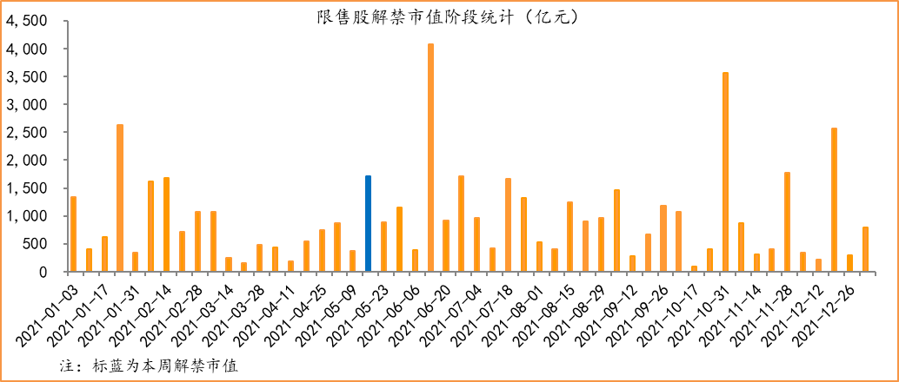
数据来源：wind，富荣基金管理有限公司

图：4月最新募资合计128.43亿元
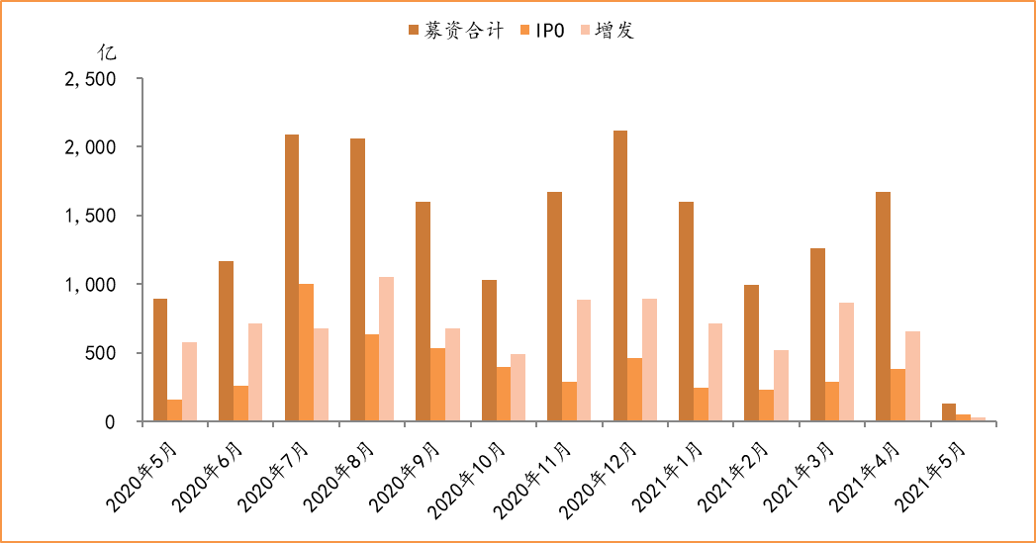
数据来源：wind，富荣基金管理有限公司

图：上周新成立偏股型基金份额共计63.68亿份，较前一周大幅减少
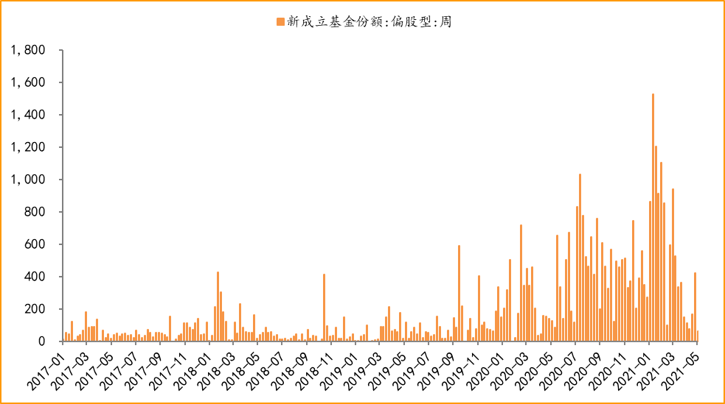
数据来源：wind，富荣基金管理有限公司

4.基本面
图：3月CPI同比增加0.40%，维持低位
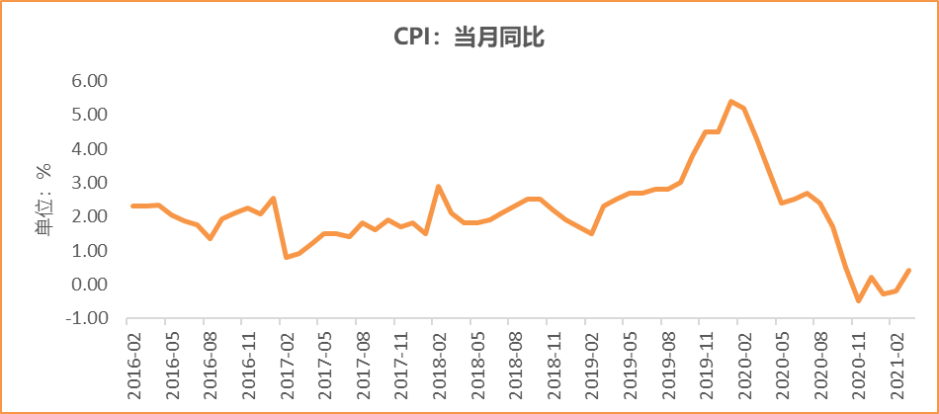
数据来源：wind，富荣基金管理有限公司

图：3月PPI同比增加4.40% ，持续恢复
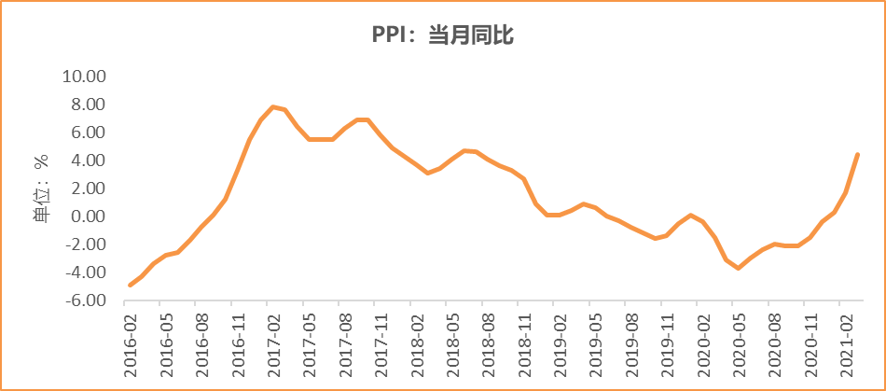
数据来源：wind，富荣基金管理有限公司

图：3月官方制造业PMI为51.90%，持续位于荣枯线上方
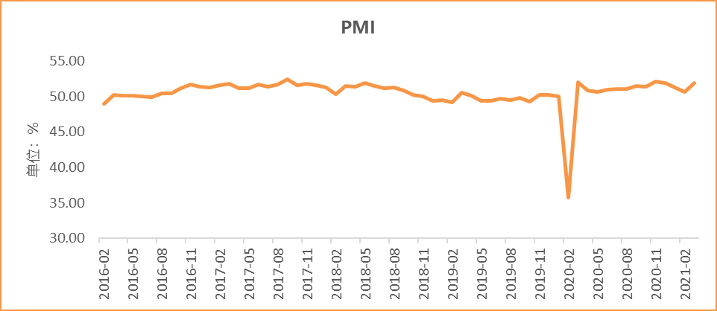
数据来源：wind，富荣基金管理有限公司

图：3月社会融资规模3.34万亿，同比下降
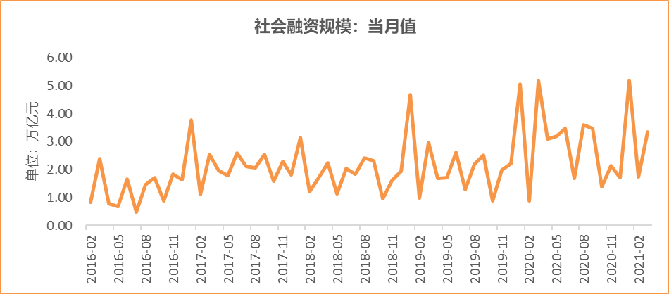
数据来源：wind，富荣基金管理有限公司

图：3月工业增加值累计同比增加24.50% ，同比高增
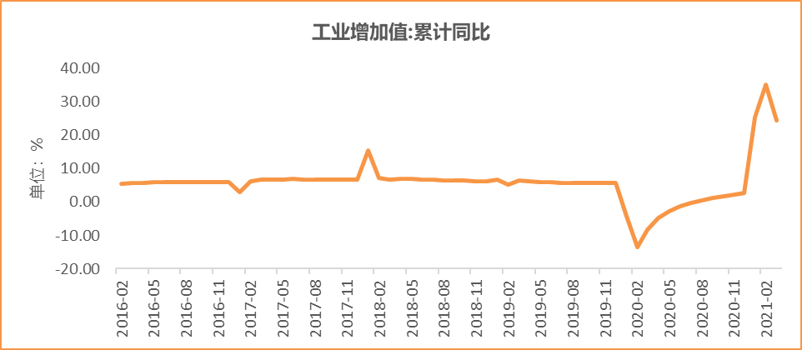
数据来源：wind，富荣基金管理有限公司

图：3月固定资产投资完成额累计同比上涨25.60% ，同比高增
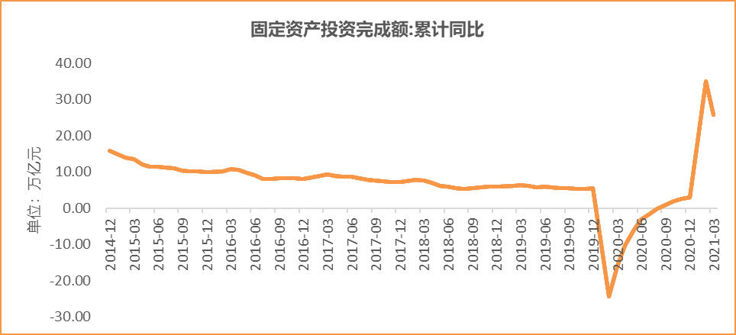
数据来源：wind，富荣基金管理有限公司

图：3月社会消费品零售总额同比增长34.20% ，同比高增

数据来源：wind，富荣基金管理有限公司

风险提示：1、本报告中的信息均来源于我们认为可靠的已公开资料和合作客户的研究成果，但本公司及研究人员对这些信息的准确性和完整性不作任何保证，也不保证本报告所包含的信息或建议在本报告发出后不会发生任何变更，且本报告仅反映发布时的资料、观点和预测，可能在随后会作出调整。2、本报告中的资料、观点和预测等仅供参考，在任何时候均不构成对任何人的个人推荐。市场有风险，投资需谨慎。

